Лабораторная работа 11. Drag&Drop.

Организовать приложение, реализующее механизм Drag&Drop.

- На паре:

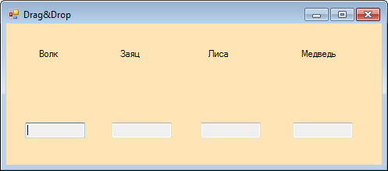

На форме 4 надписи (Label) с названиями животных и 4 пустых компонента TextBox. Мышкой (Drag&Drop) надписи можно перетаскивать по форме. Если место занято другим животным, то перенос запретить (курсор принимает вид ).

Перенос «зверя» в TextBox записывает туда его название. Надпись при этом гаснет.
Переносить можно и из TextBox в TextBox.
В занятую клетку зверя переносить нельзя (курсор принимает вид ).

- Дома (на оценку 4-5):
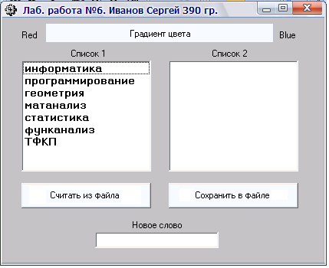

Создайте новый проект, содержащий 2 списка ListBox, компонент TextBox, панель Panel с заголовком «Градиент цвета» и две кнопки. Левый список заполнить как на рисунке. Реализовать следующие функции при переносе выделенных строк (если отдельно не оговаривается, то перенос происходит при зажатой ЛКМ):
- ListBox1 → форма: выделенные строки в ListBox1 удаляются
- ListBox2 → форма: выделенные строки в ListBox2 дублируются в конец списка;;
- ListBox1 ↔ ListBox2: простой перенос выделенных строк в начало списка;
- ListBox1 → TextBox, ListBox2 → TextBox: обмен первой строки списка и строки в TextBox;
- TextBox → ListBox1, TextBox → ListBox2: перенос текста из TextBox (левой клавишей мыши –в начало списка, а правой клавишей мыши – в конец списка). С нажатым Ctrl – копирование текста;
- ListBox1 (ListBox2) → Button1: чтение всего списка из файла ‘Lab11.txt’;
- ListBox1 (ListBox2) → Button2: сохранение всего списка в файле ‘Lab11.txt’;
- Panel1 → ListBox1, Panel1 → ListBox2: фон списка изменяет цвет на смесь красного и синего (доля каждого соответствует положению курсора мыши в момент начала буксировки – например, чем ближе к левому краю панели, то красного больше, а синего меньше);
- ListBox1 → Panel1, ListBox2 → Panel1: символы строк списка изменяют цвет на смесь красного и синего (доля каждого соответствует положению курсора мыши в момент «сброса» на панель – например, чем ближе к правому краю панели, то синего больше, а красного меньше).
После завершения любого D&D в многострочном TextBox под TextBox «Новое слово» выводится информация о выполненном действии (в начало текста, с указанием времени). Например:
09:12:45 -> 3 строки из 2-го списка удалены. или
09:14:19 -> Фон 1-го списка изменил цвет.

При множественном выборе переносить все выбранные строки.

